Акция "Контролируем давление - продлеваем жизнь!" прошла на базе ОАО «ОЗАА»
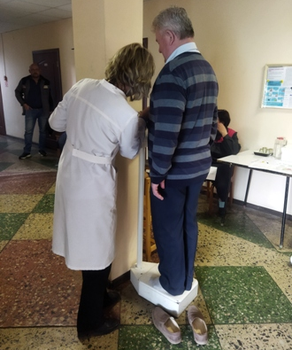
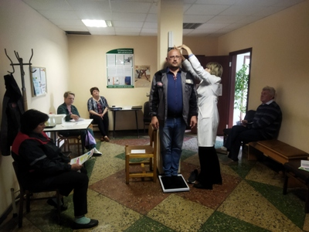
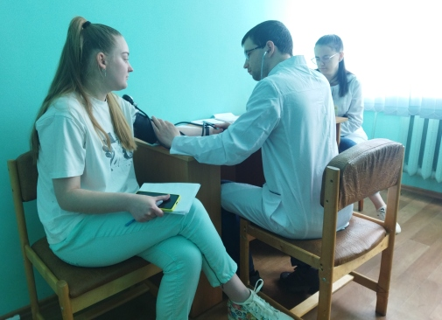
В среду 17 мая 2023 года на базе ОАО «ОЗАА» среди работников предприятия состоялась акция "Контролируем здоровье - продлеваем жизнь!". В ходе акции проводилось измерение артериального давления, роста, веса, индекса массы тела, консультация врача общей практики УЗ "Осиповичская ЦРБ" Хоронеко М. по вопросам профилактики БСК

и не только. Инструктор-валеолог УЗ "Осиповичский райЦГЭ" Пересыпкина Т.В. ознакамливала участников акции с тестом по распознаванию инсульта (Face Arm Speech test «лицо – рука – речь»), симптомами инфаркта, проводила анкетирование (первичный сбор информации) участников акции по факторам риска неинфекционных заболеваний, распространяла информационно-образовательный материал по вопросам профилактики болезней системы кровообращения, отвечала на вопросы участников мероприятия.
Используя возможность, инструктор-валеолог рассказала работникам предприятия о необходимости вакцинации от COVID-19 и гриппа, а также об эпидситуации по ВИЧ/СПИД в Осиповичском районе и мерах профилактики ВИЧ-инфекции, акцентировала внимание участников акции на факторы риска развития инсульта и инфаркта.

УЗ «Осиповичский райЦГЭ»

